# Android studio

## Android Studio简单设置

<http://ask.android-studio.org/?/article/14>

## android 安装

<http://ask.android-studio.org/?/article/9>

1：安装java1.7以上版本jdk和jre

2：配置java环境变量

JAVA_HOME”,在“变量值”文本框输入JDK的安装路径

PATH：%JAVA_HOME%\bin;%JAVA_HOME%\jre\bin;

CLASSPATH：.;%JAVA_HOME%\lib\dt.jar;%JAVA_HOME%\lib\tools.jar;

测试：JAVAC

### Android配置

#### 修改sdk路径：

打开android studio，初始窗口，关闭所有项目(不是点击右上角的叉叉，而是File中的close project)，点击configure→project defaults→project structure，然后添加相应的sdk版本。

#### 修改gradle错误

下载gradle，然后重新设置gradle路径（setting=>gradle）

#### 汉化

使用汉化版替换文件

# Android SDK

## 无法下载：

**方法1：修改host 并修改force 选项**

修改sdk manager=》 tools =》 setting

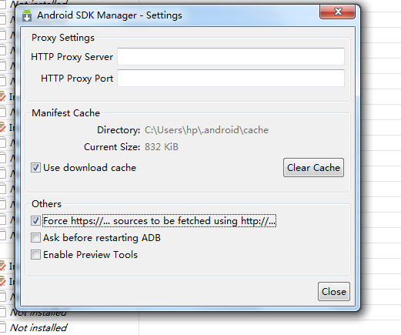

**方法2：修改sdk manager=》 tools =》 setting 的http proxy server的地址和端口为：**

mirrors.neusoft.edu.cn

端口：80

# android sdk到5.0，创建项目错误：No resource found that matches the given name 'android:Widget.Material.A 解决方法

发布于 2014-12-04 11:52:40 | 980 次阅读 | 评论: 5 | 来源: 网友投递

[](http://www.phperz.com/topics/6.html)

本文向大家讲解的是升级android sdk到5.0，创建项目错误：No resource found that matches the given name 'android:Widget.Material.A 的原因及解决方法，感兴趣的同学参考下。

|  |
| --- |
| 本文向大家讲解的是升级android sdk到5.0，创建项目错误：No resource found that matches the given name 'android:Widget.Material.A 的原因及解决方法，感兴趣的同学参考下。  错误描述：  升级sdk 到5.0时，创建项目时会多创建一个库项目，叫appcompat_v7。  创建完成后，这个项目可能会报错，诸如出现：No resource found that matches the given name 'android:Widget.Material.ActionButton'等错误。    **解决方案1：**  使用sdk manager下载以下内容：  http://img.phperz.com/data/img/20141204/1417665160_7321.png        **解决方案2：**  如果你不想创建appcompat_v7，你可以在创建项目时将minimum Required SDK设置为4.1以上，这时就不再生成  appcompat_v7项目了,然后你再去清单文件中将minSdkVersion还原为8就行了. |

# ADT

## [查看ADT版本，安装、卸载、更新eclipse中的ADT](http://blog.csdn.net/duanyipeng/article/details/7047895)

安装ADT后，随着sdk的更新，它也会被我们更新，后来呢，我想看一下我升级到什么版本了。原来在Eclipse的help->about Eclipse里面有个小机器人图标，那是The Android Open Source Project,点击它会看到它的Version，我现在的版本是0.9.7。搞定～～～

如果ADT又发布新版本了，那么如何升级呢？通常它可以选择下载文件或在线升级。但它与sdk的升级没在一起。

help->check updates,

会看到ddms和android development toolkit,

选中它进行升级。ok～～

卸载ADT的方法，方法如下（我的Eclipse版本为3.5）：

1、选择 Help > Install New Software；

2、在"Details" 面板中, 点击"What is already installed?" 链接；

3、在Eclipse Installation Details 对话框中，选择"Android DDMS"和"Android Development Tools" ，然后点击Uninstall；

4、在下一个窗口中，确认要删除的ADT，然后点击Finish进行删除；

5、重启Eclipse.

## [ADT和SDK不一致问题](http://blog.phpfs.com/archives/1361.html)

方案1：更新ADT

1. 在线更新（貌似最最）

在Help菜单中，选择software update…，选对available software，点击右侧的add site…，输入下载地址hhtps://dl-ssl.google.com/android/eclipse/

1. 离线更新（强烈推荐）

下载ADT   <http://developer.android.com/intl/zh-CN/sdk/installing/installing-adt.html#Download>

下载之后不要解压（其实官网上已经有说明了）

直接复制过来给大家

1. Start [Eclipse](http://blog.phpfs.com/archives/tag/eclipse), then select **Help** > **Install New Software**.
2. Click **Add**, in the top-right corner.
3. In the Add Repository dialog, click **Archive**.
4. Select the downloaded ADT-21.1.0.zip file and click **OK**.
5. Enter “ADT Plugin” for the name and click **OK**.
6. In the Available Software dialog, select the checkbox next to Developer Tools and click **Next**.
7. In the next window, you’ll see a list of the tools to be downloaded. Click **Next**.
8. Read and accept the license agreements, then click **Finish**.

If you get a security warning saying that the authenticity or validity of the software can’t be established, click **OK**.

1. When the installation completes, restart [Eclipse](http://blog.phpfs.com/archives/tag/eclipse).

方案2：降低SDK

修改D:\android\IDE\sdk\tools\lib目录下的plugin.prop文件中的21.1.0更改为20.1.0

## [The connection to adb is down, and a severe error has occured(Android模拟器端口被占用)](http://guozhenqian.iteye.com/blog/1924802)

1、在Eclipse中选择菜单“help->Check for update”，选择更新ADT。 按上面操作完成后，重启Eclipse！

2、在cmd中进入adb的根目录，键入adb kill-server，然后键入adb -startserver，再重启Eclipse。

3、在任务管理器中杀死adb.exe进程，然后重启Eclipse。如果此时无法杀死adb.exe，则检查豌豆荚是否在运行，关闭豌豆荚后重试。

4、超看在你安装的SDK路径里面platform-tools文件夹中是否有adb.exe，如果没有则新建一个文件夹platform-tools，并且把tools中的文件全部复制到platform-tools中。

5、安装完手机的驱动后，关闭腕豆夹,重启eclipse。腕豆夹等类似的程序与eclipse一般不要同时打开！还可在任务管理其中关掉豌豆荚的进程。

6、模拟器有时候很不稳定，有时候要重新全部配置一遍开发环境，或者你删除模拟器重新建一个新的模拟器。

7、可能是默认端口被占用,在cmd中键入netstat查看，关掉有冲突的端口程序，或者设置新的端口。 netstat -ano |findstr "5037"

8、将platform-tools目录和tools目录加到Path环境变量中。

9、将Eclipse进入DDMS模式，重启ADB 和Eclipse。

10、打开SDK，先下载API和android SDK Tools 和 android SDK platform-tools再去配置Eclipse。

11、开关一下 usb调试。

12、重启电脑。

13、前面的方法试了还是不行的话，建议重新装一个系统，最好换个系统。